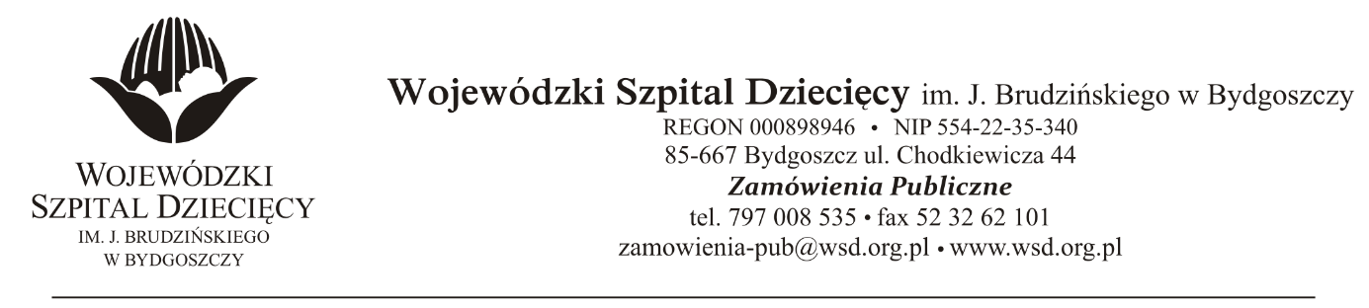
Bydgoszcz 04.12.2019r.
Nr sprawy 51/2019/PN

Do Wykonawców

Informacja o częściowym unieważnieniu postępowania

Dotyczy: postępowania o udzielenie zamówienie publicznego w trybie przetargu nieograniczonego na dostawy leków stosowanych w programie „Reumatoidalnego zapalenia stawów i młodzieńczego idiopatycznego zapalenia stawów o przebiegu agresywnym” dla Wojewódzkiego Szpitala Dziecięcego w Bydgoszczy.

Działając na podstawie art. 93 ust. 1 pkt. 4 ustawy z dnia 29 stycznia 2004 r. Prawo zamówień publicznych (tekst jednolity: Dz. U. z 2019r., poz. 1843 ze zm.) Zamawiający informuje, że przedmiotowe postępowanie w zakresie:

Pakiet nr 1 - leki stosowane w programie „Reumatoidalnego zapalenia stawów i młodzieńczego idiopatycznego zapalenia stawów o przebiegu agresywnym” (CPV:33652300-8)

Pozycja 2

zostało unieważnione.

Uzasadnienie:
Na realizację zamówienia Zamawiający przeznaczył kwotę 267.408,60zł. brutto. Wpłynęła jedna oferta o wartości 953.388,36zł. brutto., złożona przez:
Urtica Sp. z o.o. PGF S.A.
ul. Krzemieniecka 120 ul. Zbąszyńska 3
54-613 Wrocław 91-342 Łódź

Cena złożonej oferty przewyższa kwotę, którą Zamawiający przeznaczył na realizację zamówienia o 685.979,76 PLN brutto, a Zamawiający w chwili obecnej nie może tej kwoty zwiększyć

Z poważaniem
z up. Dyrektora
Wojewódzkiego Szpitala Dziecięcego
im. J. Brudzińskiego w Bydgoszczy
Z-ca Dyrektora ds. Administracyjno-Technicznych
mgr inż. Jarosław Cegielski

